关于重庆广宇建筑劳务有限公司“1•16”一般坍塌事故调查报告的公示
来源：重庆市璧山区应急管理局·事故调查报告 重庆市璧山区应急管理局·事故调查报告
原文链接：https://www.bishan.gov.cn/bmjz/bm_97237/qyjj_97258/zwgk_92018/fdzdgknr_92020/yjgl_202108/zhsgdcpg/dcbg/202606/t20260608_15735485.html
发布时间：2026-06-08 抓取时间：2026-10-22

中国政府网
|
重庆市人民政府网
|
重庆市璧山区人民政府网
|
部门镇街
×
部门

区发展改革委 区教委 区科技局 区经济信息委 区公安局 区民政局 区司法局 区财政局 区人力社保局 区生态环境局 区住房城乡建委 区城市管理局 区交通运输委 区水利局 区农业农村委 区商务委 区文化旅游委 区卫生健康委 区退役军人事务局 区应急管理局 区审计局 区统计局 区医保局 区林业局 区信访办 区政务服务管理办 重庆生命科技城管理委员会

镇街

璧城街道 璧泉街道 青杠街道 来凤街道 丁家街道 大路街道 大兴镇 正兴镇 河边镇 福禄镇 七塘镇 八塘镇 三合镇 广普镇 健龙镇
无障碍 | 关怀版 | 智能机器人 | 支持IPV6 | 登录 | 注册 注销
区应急管理局
首页 | 政务公开 | 政务服务 | 互动交流 | 基层政务公开
您当前的位置： 首页> 政府信息公开> 法定主动公开内容> 应急管理> 灾害事故调查评估> 调查报告
无障碍
关怀版
政务服务
政策通
政策解读
[ 索引号 ] | 11500227MB1665071K/2026-00056 | [ 发文字号 ]
[ 主题分类 ] | 安全生产监管 | [ 体裁分类 ] | 应急管理
[ 发布机构 ] | 璧山区应急局
[ 成文日期 ] |  | [ 发布日期 ] | 2026-06-08

关于重庆广宇建筑劳务有限公司“1•16”一般坍塌事故调查报告的公示

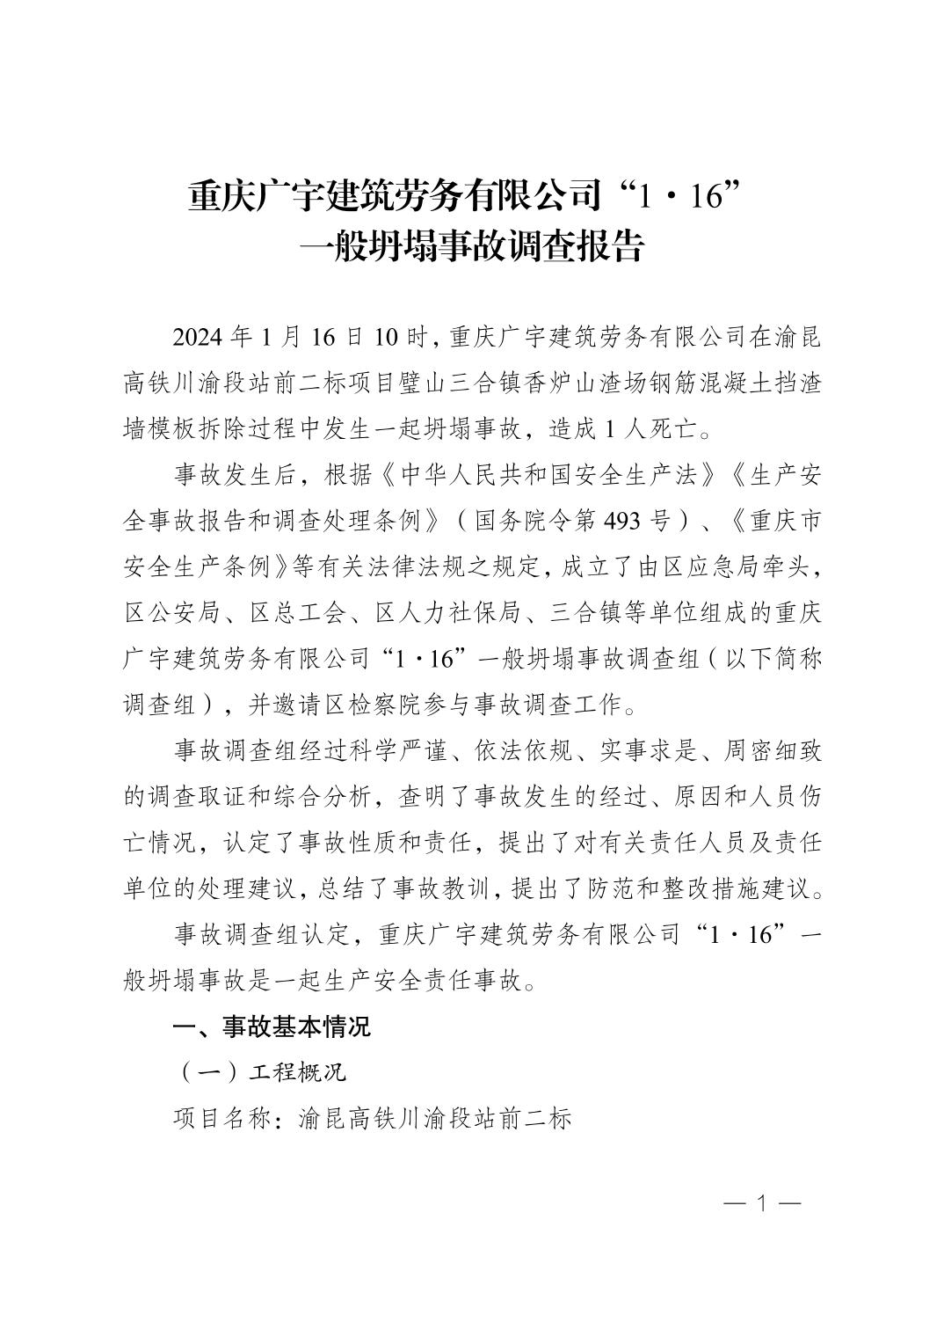
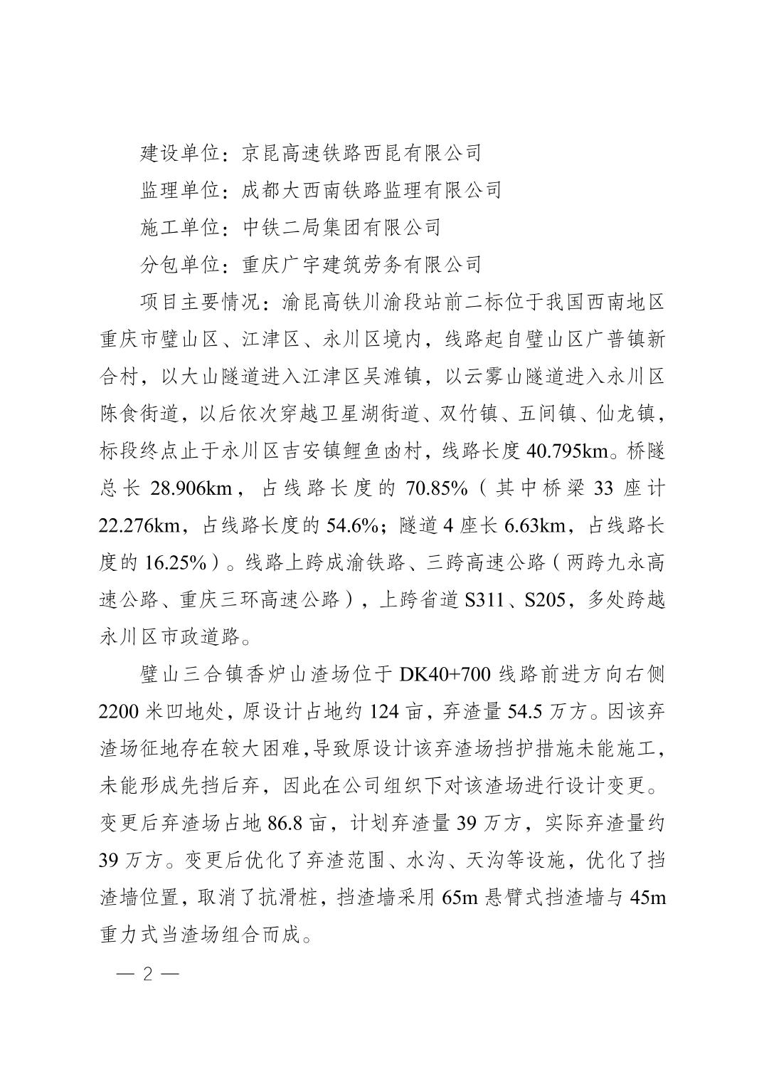
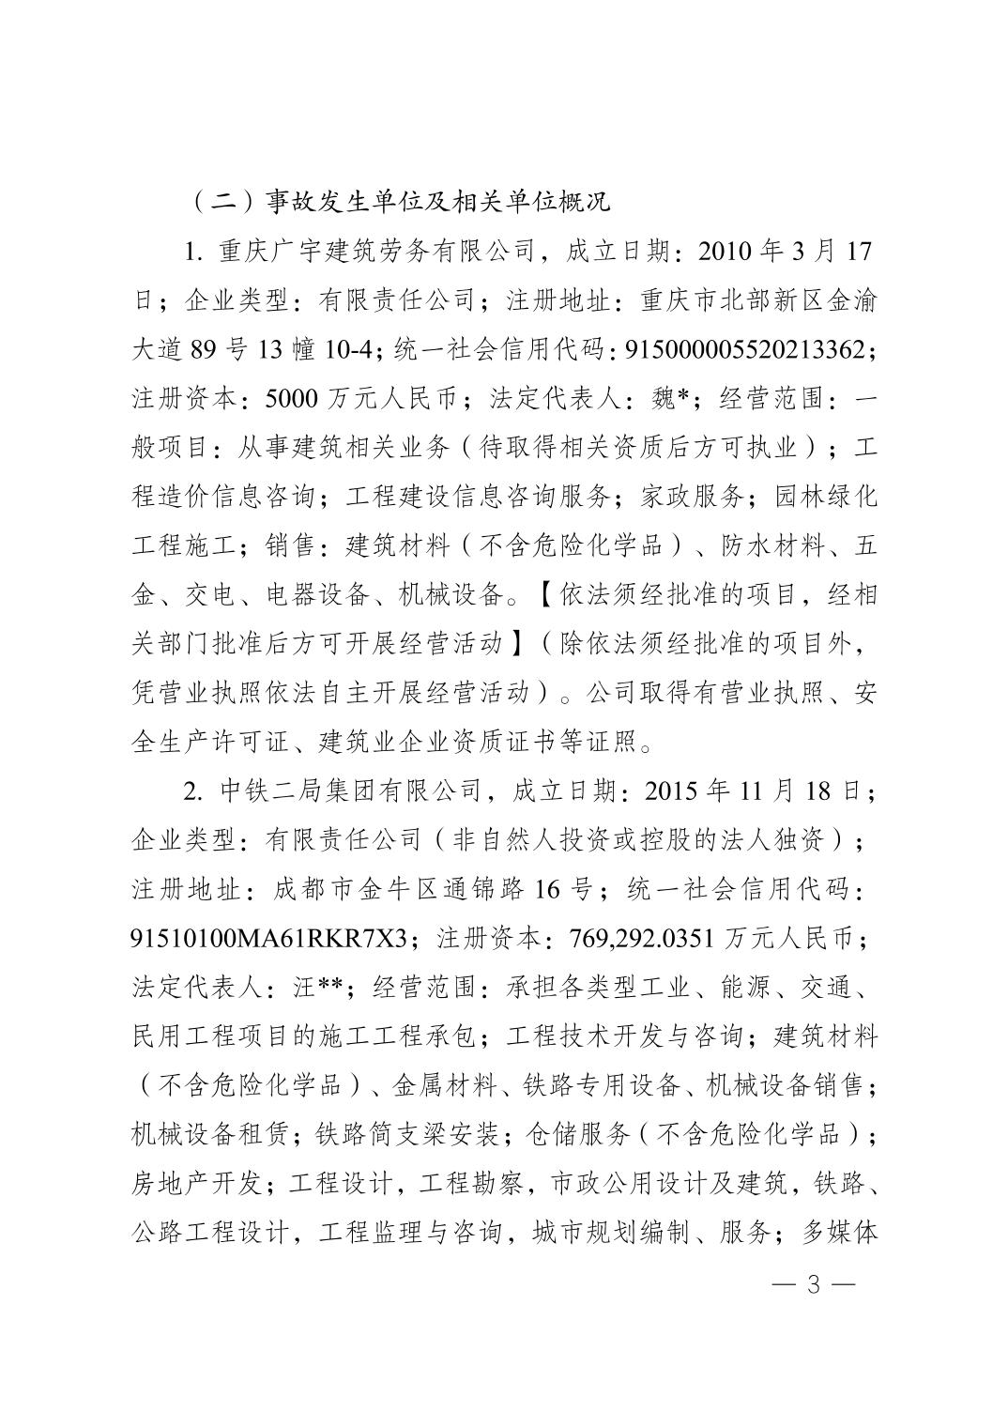
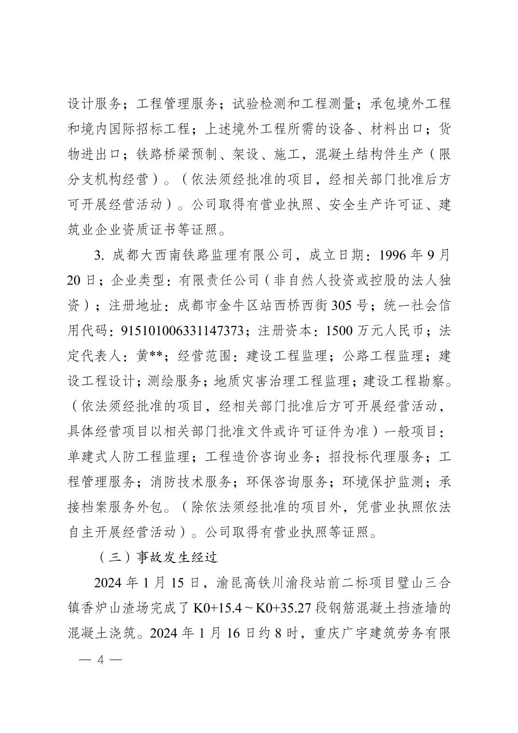
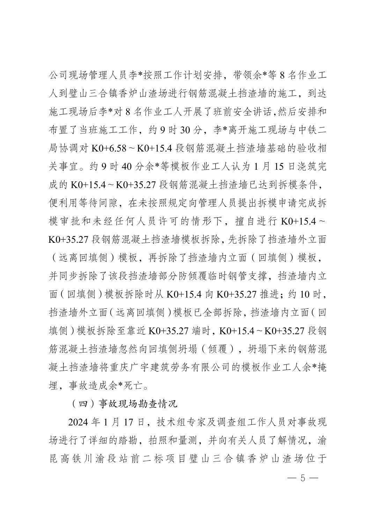
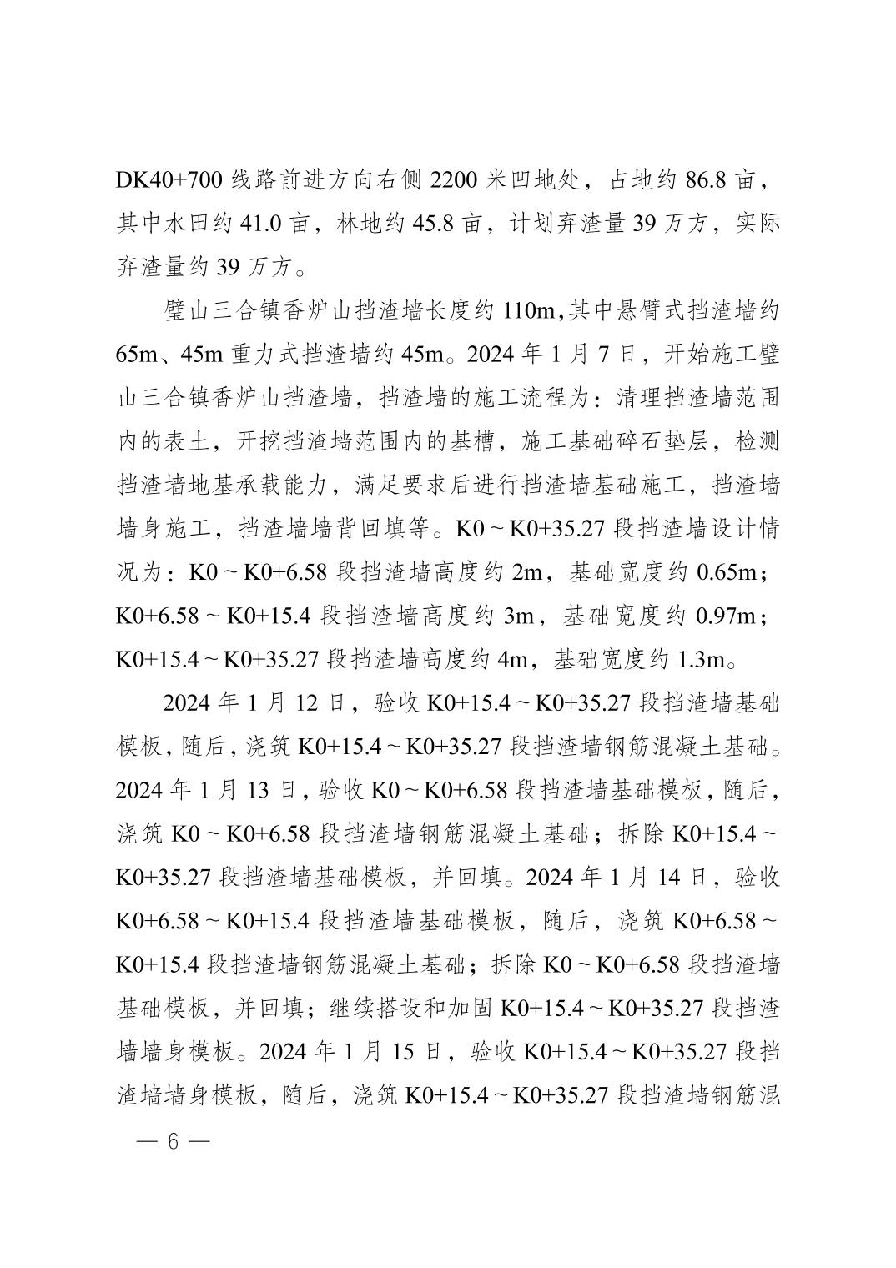
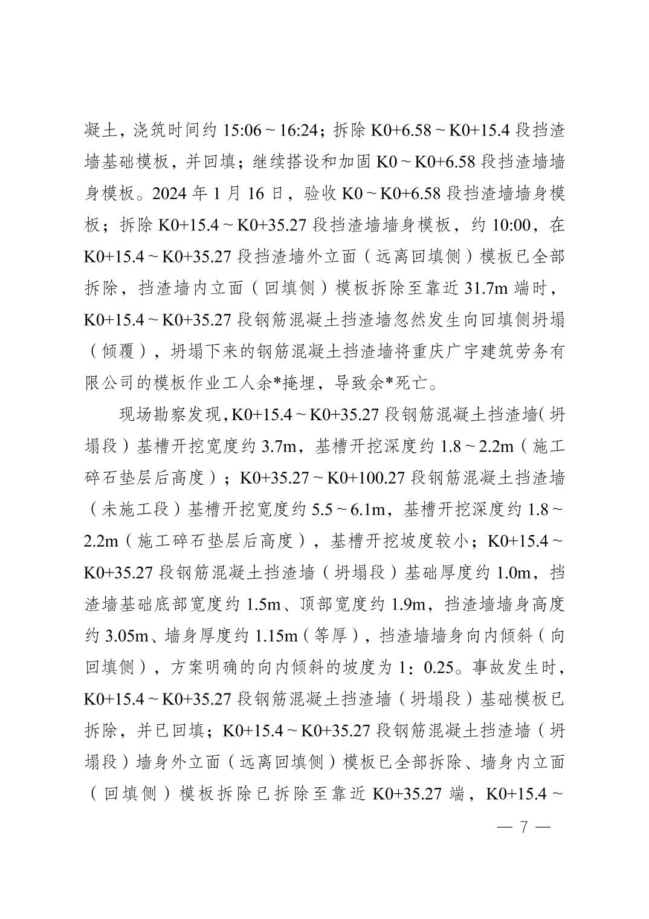
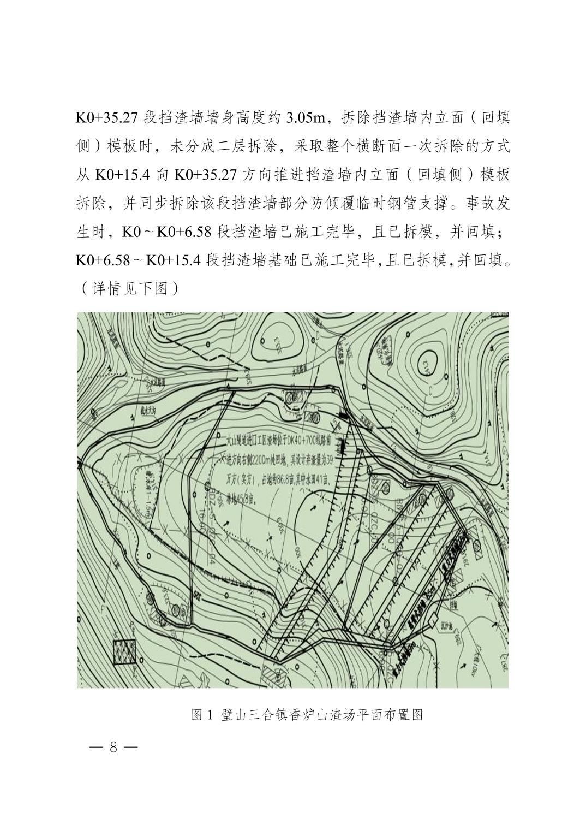
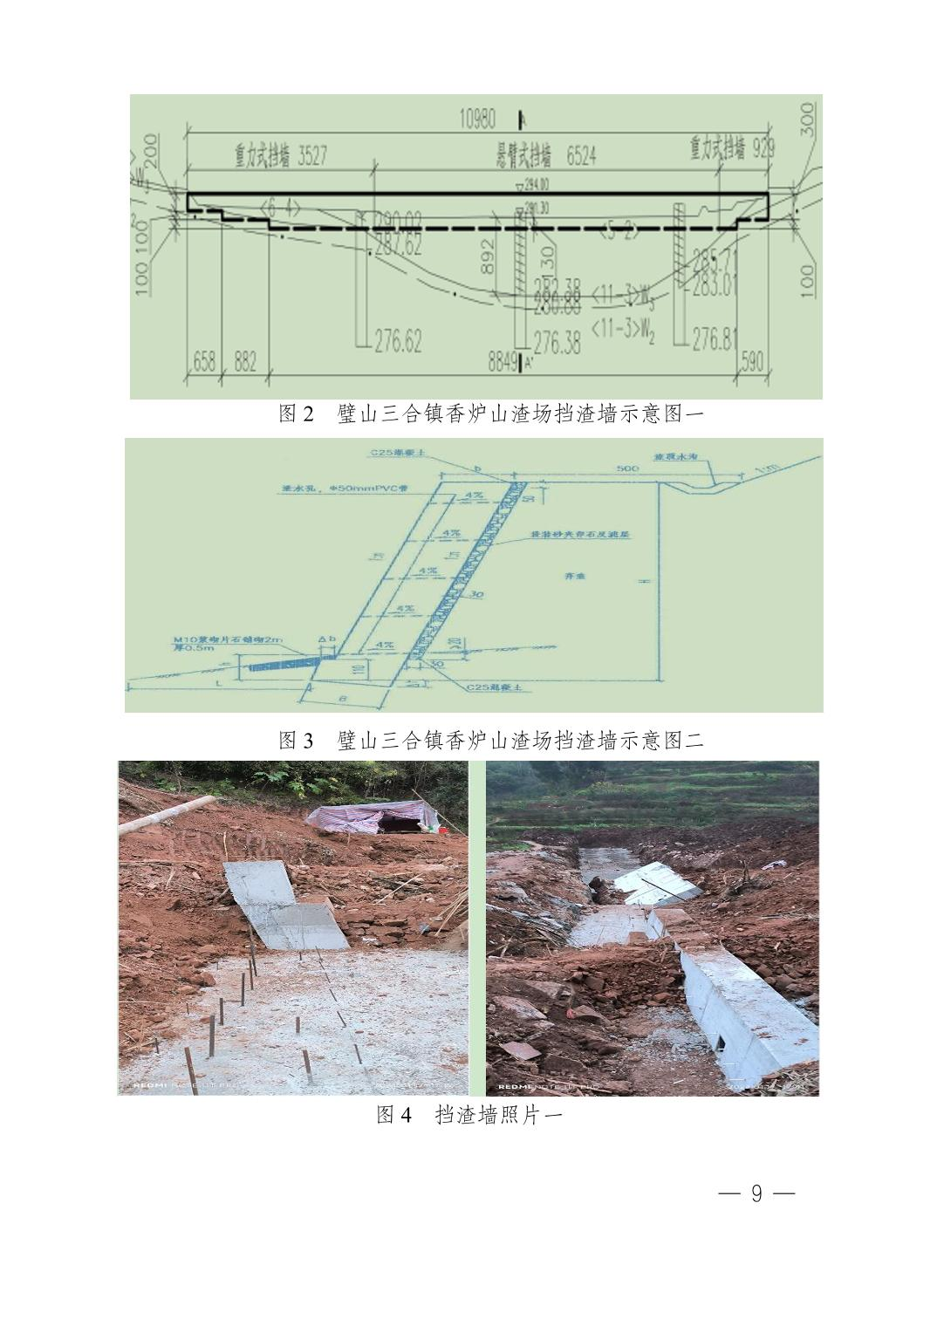
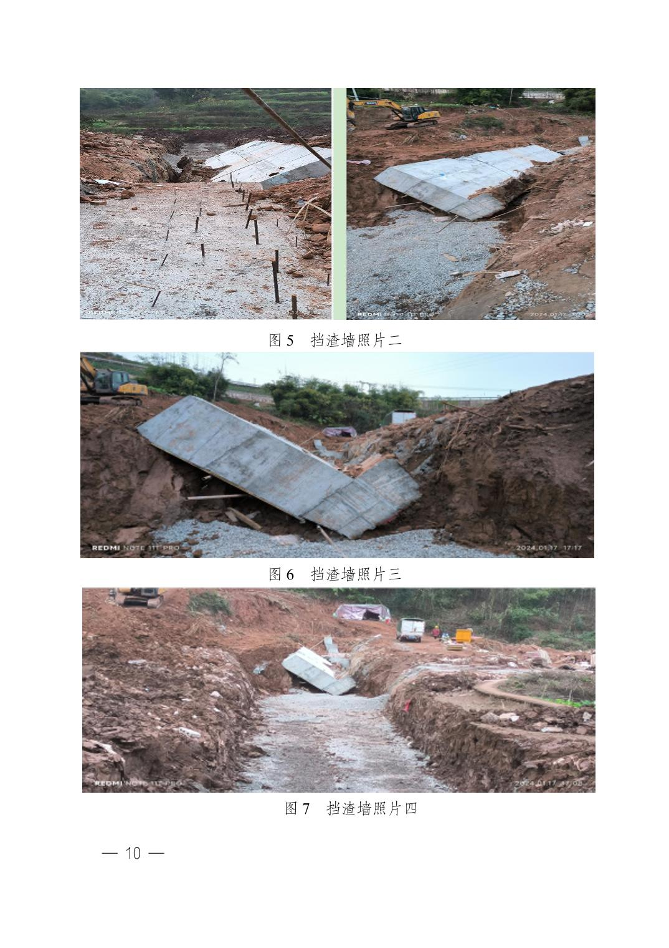
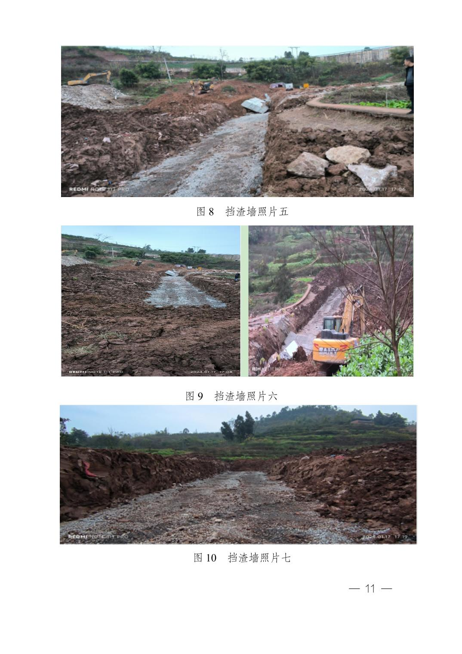
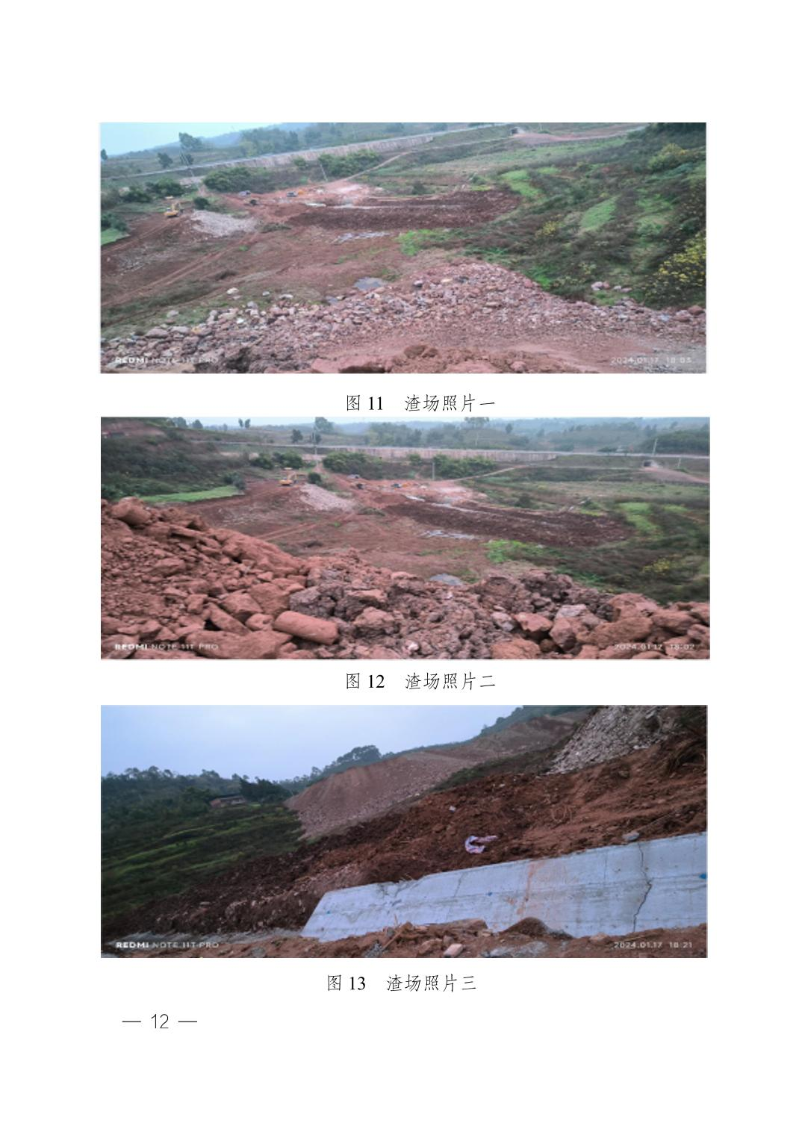
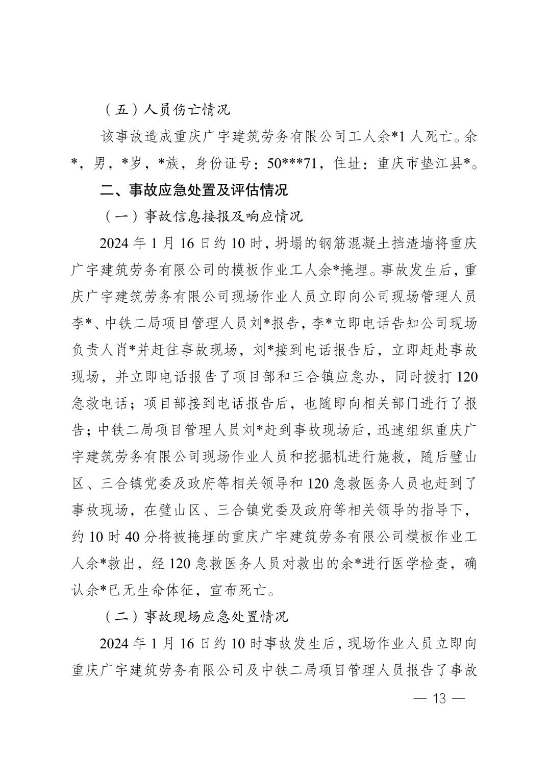
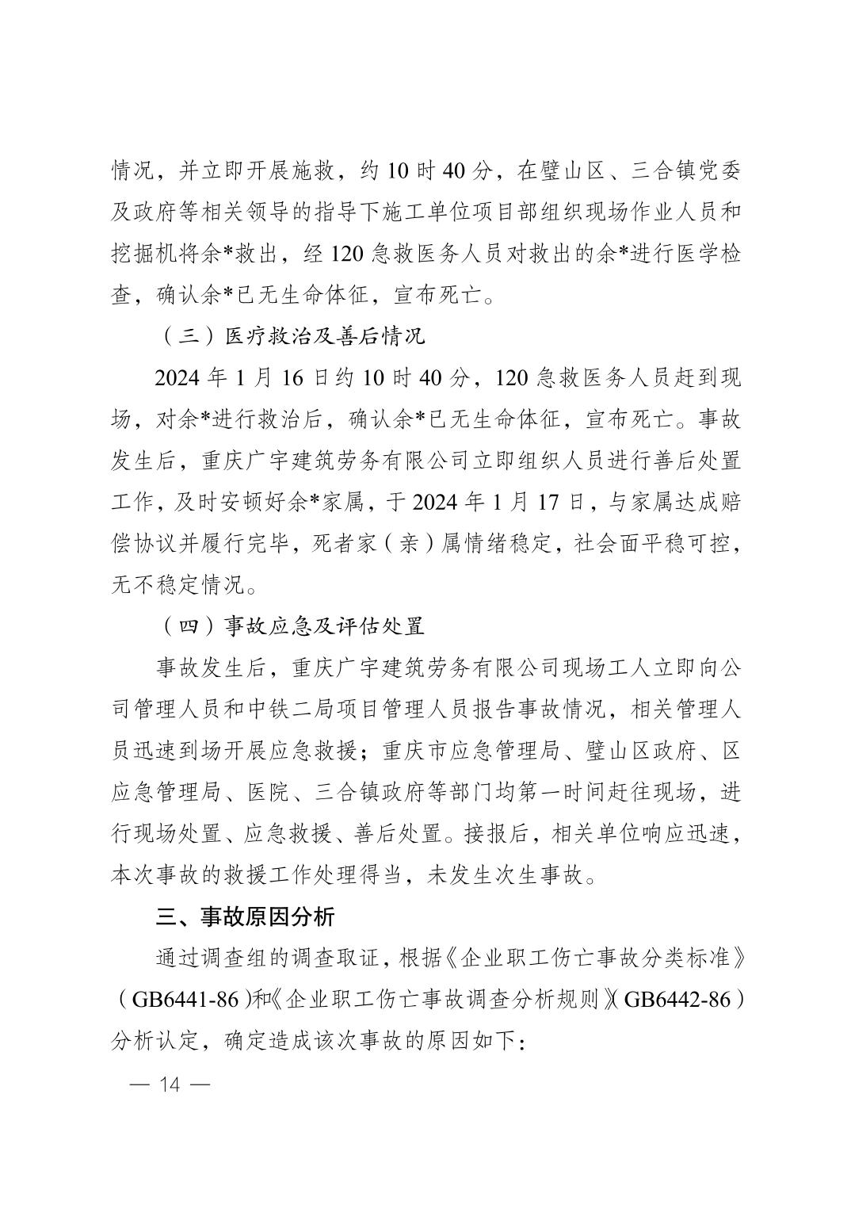
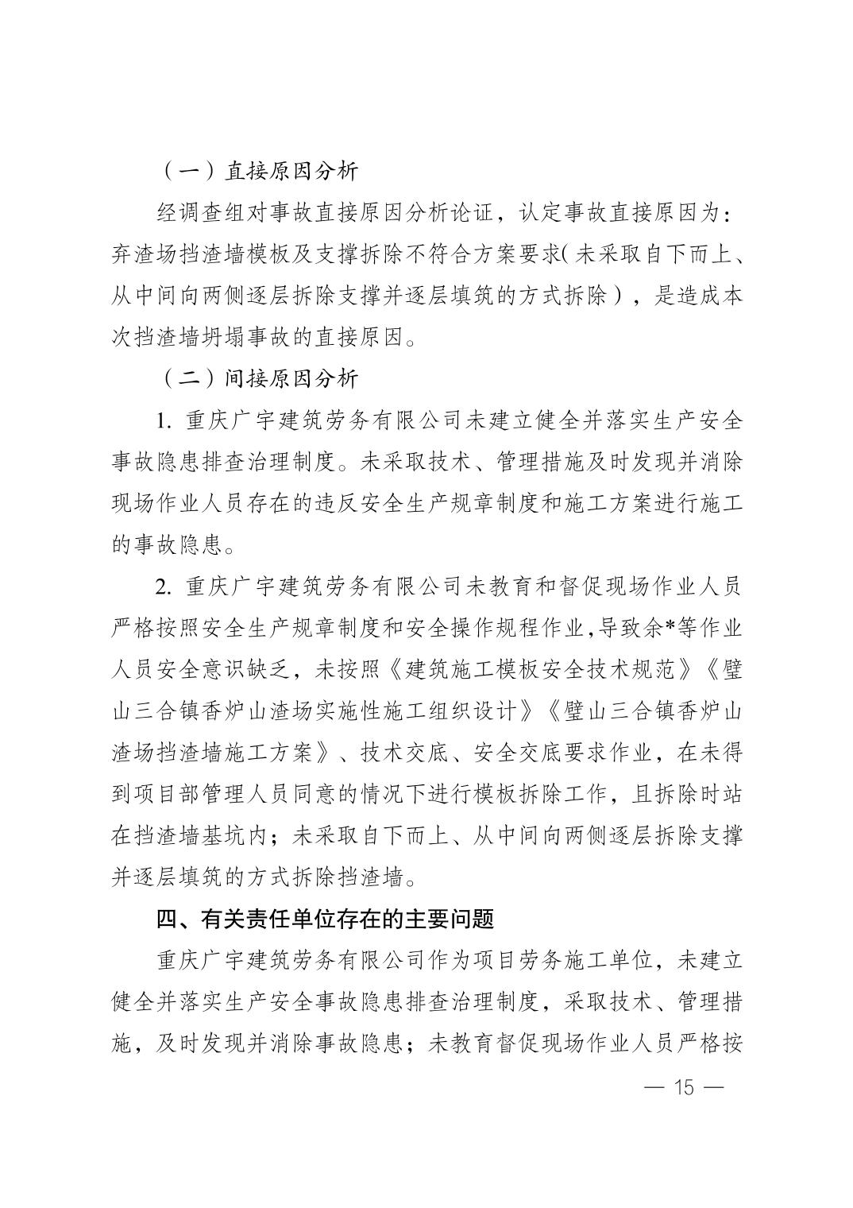
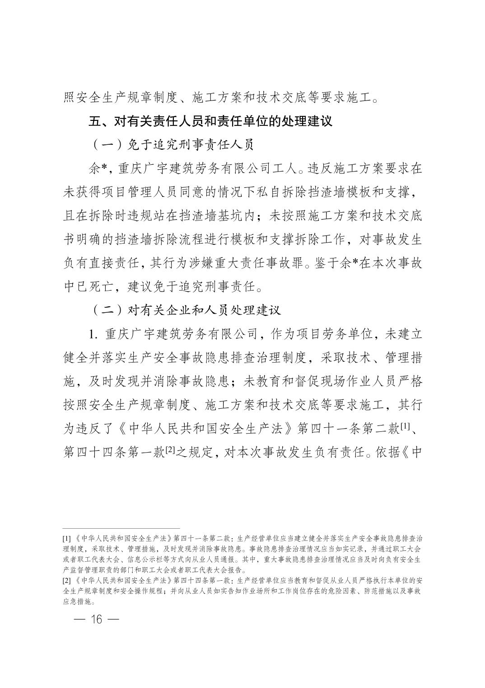
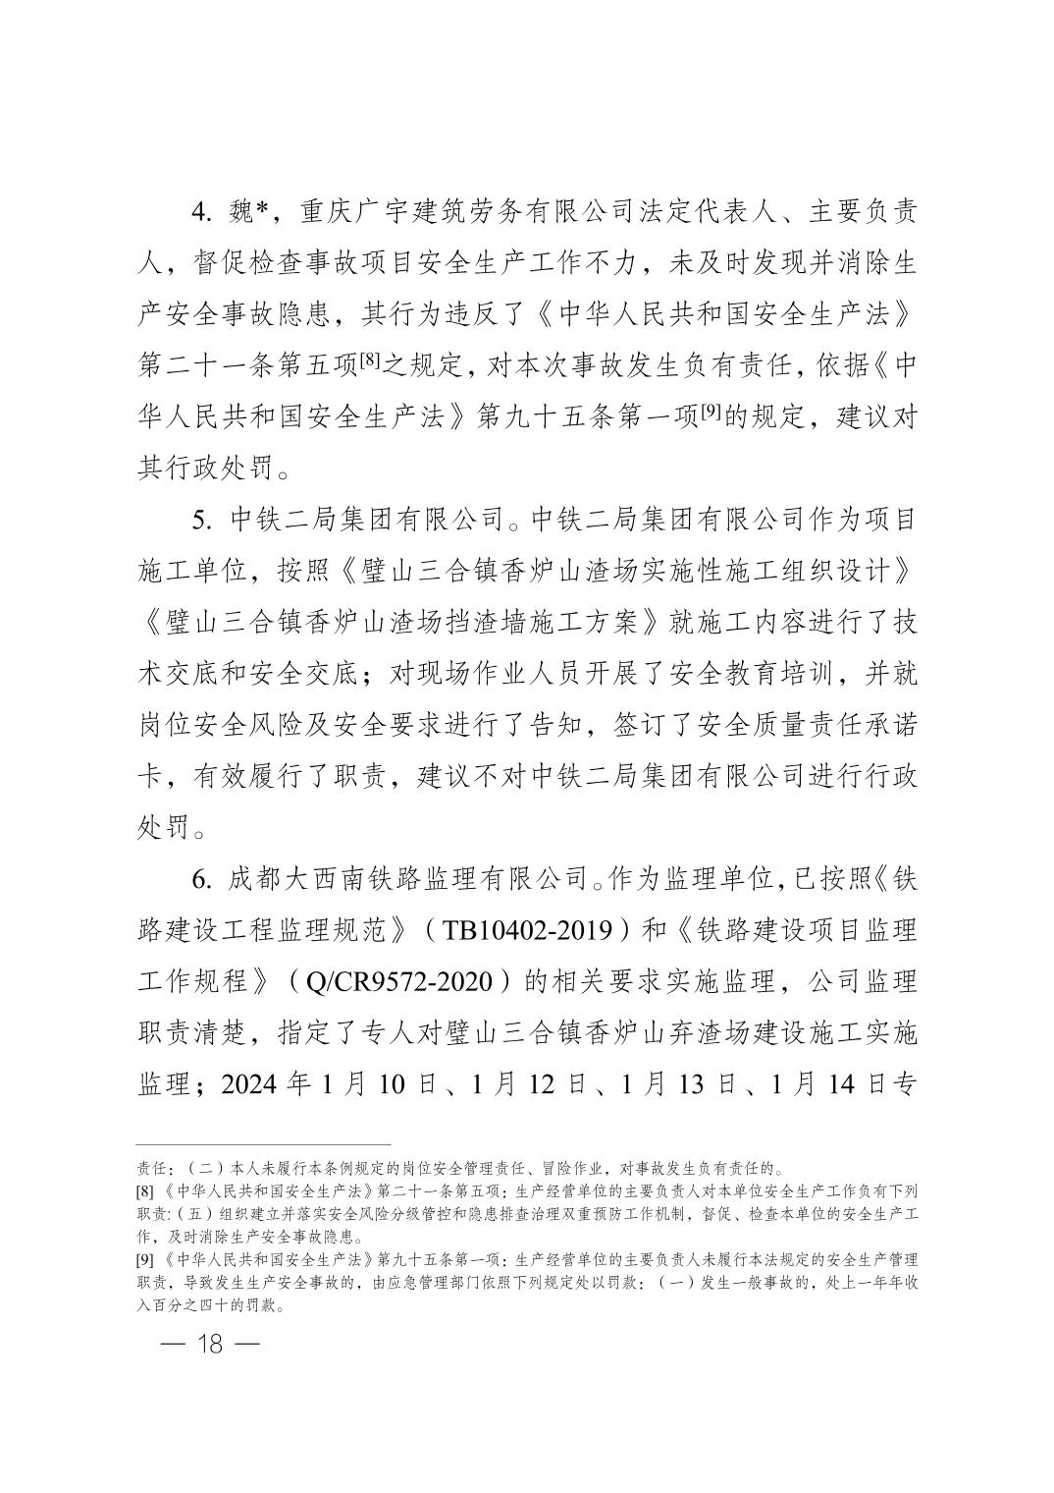
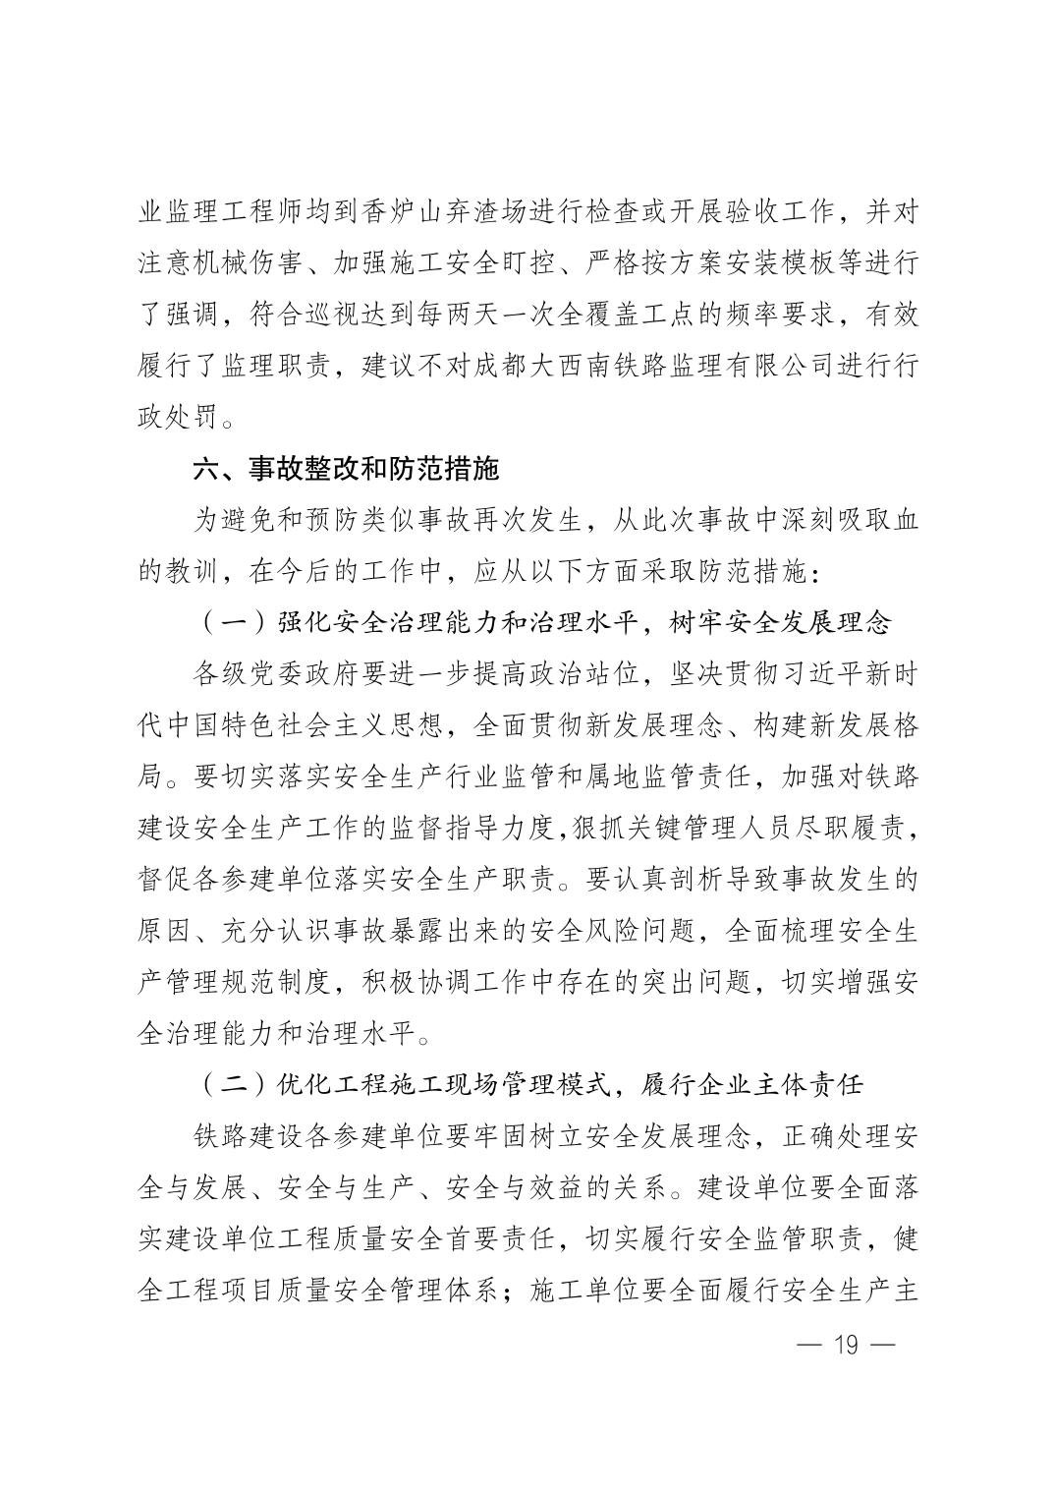
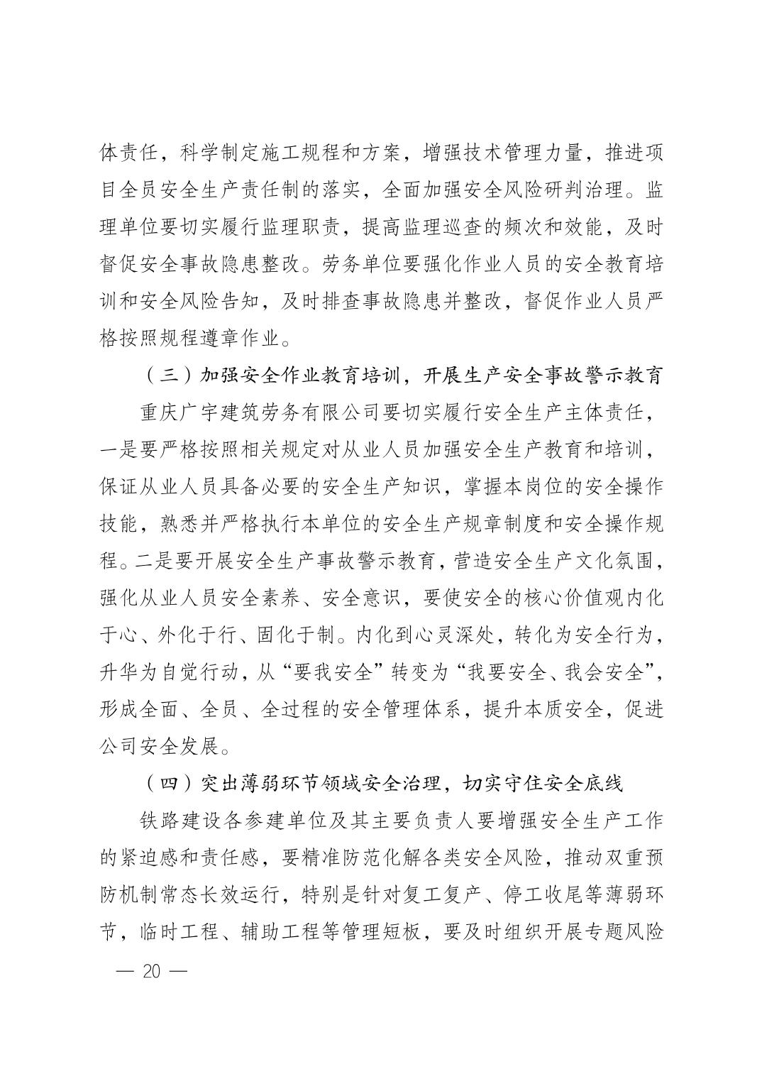
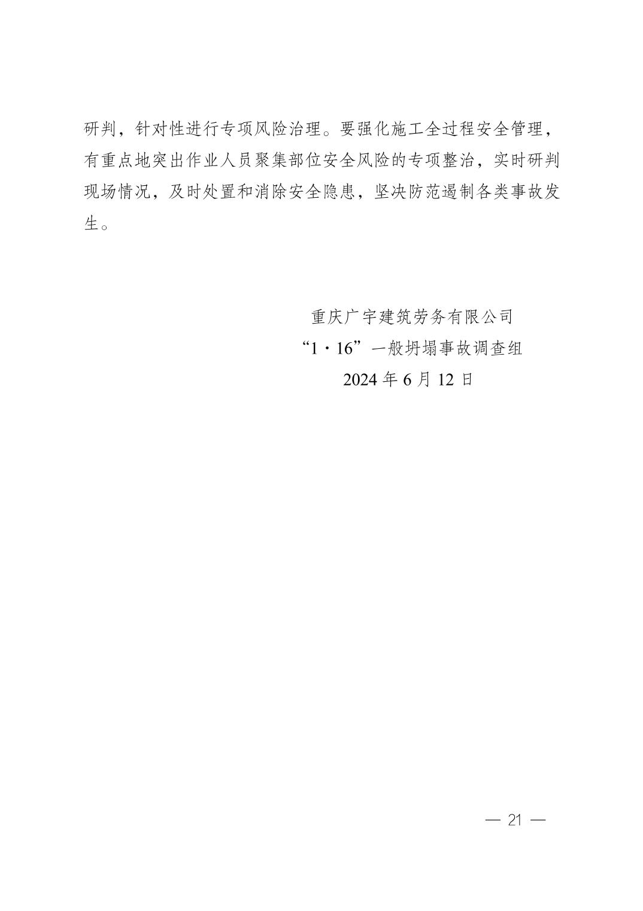


扫一扫在手机打开当前页
首页 > 区应急管理局 > 政府信息公开 > 法定主动公开内容 > 应急管理 > 灾害事故调查评估 > 调查报告
• 国务院部门网站
• 市政府部门网站
• 区县政府网站
• 地方政府网站
• 其他网站
• 外交部
• 国防部
• 国家发展和改革委员会
• 教育部
• 科学技术部
• 工业和信息化部
• 国家民族事务委员会
• 公安部
• 民政部
• 司法部
• 财政部
• 人力资源和社会保障部
• 自然资源部
• 生态环境部
• 住房和城乡建设部
• 交通运输部
• 水利部
• 农业农村部
• 商务部
• 文化和旅游部
• 国家卫生健康委员会
• 退役军人事务部
• 应急管理部
• 人民银行
• 审计署
• 国家语言文字工作委员会
• 国家原子能机构
• 国家核安全局
• 国务院国有资产监督管理委员会
• 海关总署
• 国家税务总局
• 国家市场监督管理总局
• 国家广播电视总局
• 国家体育总局
• 国家统计局
• 市发展改革委
• 市教委
• 市科技局
• 市经济信息委
• 市民族宗教委
• 市公安局
• 市民政局
• 市司法局
• 市财政局
• 市人力社保局
• 市规划自然资源局
• 市生态环境局
• 市住房城乡建委
• 市城管局
• 市交通运输委
• 市农业农村委
• 市商务委
• 市文化旅游委
• 市卫生健康委
• 市应急局
• 市审计局
• 市政府外办
• 市国资委
• 市市场监管局
• 市体育局
• 市统计局
• 市机关事务局
• 市金融监管局
• 市信访办
• 市人民防空办
• 市公共资源交易监管局
• 市林业局
• 市药监局
• 市知识产权局
• 万盛经开区管委会
• 高新区管委会
• 重庆经开区管委会
• 市供销合作社
• 两江新区
• 万州区
• 黔江区
• 涪陵区
• 渝中区
• 大渡口区
• 沙坪坝区
• 九龙坡区
• 南岸区
• 北碚区
• 巴南区
• 长寿区
• 江津区
• 合川区
• 永川区
• 南川区
• 綦江区
• 大足区
• 铜梁区
• 璧山区
• 潼南区
• 荣昌区
• 开州区
• 梁平区
• 武隆区
• 城口县
• 丰都县
• 忠县
• 垫江县
• 云阳县
• 奉节县
• 巫山县
• 巫溪县
• 石柱县
• 秀山县
• 酉阳县
• 彭水县
• 北京
• 天津
• 河北
• 山西
• 内蒙古
• 辽宁
• 吉林
• 黑龙江
• 上海
• 江苏
• 浙江
• 安徽
• 福建
• 江西
• 山东
• 河南
• 湖北
• 湖南
• 广东
• 广西
• 海南
• 重庆
• 四川
• 贵州
• 云南
• 西藏
• 陕西
• 甘肃
• 青海
• 宁夏
• 新疆
• 香港
• 澳门
• 台湾
• 市纪委监委机关
• 市委组织部
• 市委宣传部
• 市委统战部
• 市委直属机关工委
• 市政协
• 市高法院
• 市检察院
• 民盟市委会
• 民进市委会
• 致公党市委会
• 九三学社市委会
• 台盟市委会
• 市工商联
• 市总工会
• 团市委
• 市妇联
• 市科协
• 市社科联
• 市文联
• 市残联
• 市红十字会
• 市委党校
• 市委党史研究室
• 重庆社科院
• 三峡博物馆
• 红岩博物馆
• 市农科院
• 重庆仲裁办
• 重庆市税务局
• 人行重庆营管部
• 重庆证监局
• 重庆海关
• 市通信管理局
• 市邮政管理局
• 市地震局
• 市教科研究院
• 市教育考试院
• 市公租房管理局
• 重庆农村土地交易所
• 市住房公积金中心
版权声明 联系我们 我要写信

